# DAFTAR PUSTAKA

Akbar, A., Osep Hijuzaman, Irvan Mohammad Regent, & Wanwan Jamaludin. (2023). Analisis Gaya Kepemimpinan, Hubungan Antar Karyawan, Dan Kondisi Kerja Terhadap Kinerja Karyawan Bagian Produksi Dengan Metode Stuctural Equation Modeling ( Sem ) Amos Di Pt. Xyz. *Jurnal Teknologika*, *13*(1), 103–112. https://doi.org/10.51132/teknologika.v13i1.49

Arif Syafi’ur Rochman, Niswan Bayu Syasindy, R. I. (2021). Analisa Pengaruh Disiplin Kerja Terhadap Kinerja Karyawan Dimediasi Oleh Kompensasi Di Pt Abc. *Gema Ekonomi*, *10*(Juli), 30–41.

Hafizh, M. A., & Hariastuti, N. L. P. (2021). Pengaruh Quality of Work Life dan Burnout terhadap Kinerja Karyawan Melalui Kepuasan Kerja Sebagai Variabel Moderasi (Studi Kasus : CV. XYZ). *Prosiding SENASTITAN: Seminar Nasional Teknologi Industri Berkelanjutan*, *1*(1), 89–98. https://ejurnal.itats.ac.id/senastitan/article/view/1653

Hermawati, R., Firdaus, A., Suryani, N. L., Rozi, A., & Erlangga, H. (2021). Pengaruh Pelatihan Dan Motivasi Terhadap Kinerja Karyawan Pada Bank BJB di Cabang Balaraja Banten. *JENIUS (Jurnal Ilmiah Manajemen Sumber Daya Manusia)*, *4*(3), 319. https://doi.org/10.32493/jjsdm.v4i3.10459

Indarwati, F., Zaki, H., & Akhmad, I. (2021). Pengaruh Penerapan Disiplin Kerja Dan Keselamatan Kesehatan Kerja (K3)Terhadap Produktivitas Kerja Karyawan PT . Kelapa Sawit Sewangi Sejati Luhur Kabupaten Kampar. *ECOINTBIS (Economics, Accounting and Business Journal)*, *1*(1), 343–352.

Juniarto, T., Surya Negara, P. P., & Wahyudi, B. (2021). Pengaruh Kinerja Pemasok Terhadap Kinerja Rantai Pasok Menggunakan Metode Structural Equation Modeling (SEM) pada PT. Tiga Serangkai. *Integrasi : Jurnal Ilmiah Teknik Industri*, *6*(1), 24. https://doi.org/10.32502/js.v6i1.3792

Keputusan, T., Minyak, P., & Di, G. (n.d.). *Keberhasilan sistem pemasaran minyak goreng tidak terlepas dari pengaruh perilaku konsumen . Perubahan perilaku konsumen dalam menganalisis hingga memutuskan untuk membeli minyak goreng yang ditawarkan merupakan salah satu faktor yang tidak dapat dikendal*. 1–12.

Khairuddin, K. (2022). Hubungan Antara Stress Kerja dengan Produktivitas kerja pada Karyawan. *Jurnal Social Library*, *2*(1), 24–30. https://doi.org/10.51849/sl.v2i1.60

Madjidu, A., Usu, I., & Yakup, Y. (2022). Analisis Lingkungan Kerja, Budaya Organisasi Dan Semangat Kerja Dan Pengaruhnya Terhadap Produktivitas Kerja Pegawai. *Jesya (Jurnal Ekonomi & Ekonomi Syariah)*, *5*(1), 444–462. https://doi.org/10.36778/jesya.v5i1.598

Muda, F. S., Ummi, N., & Wahyuni, N. (2017). Pengaruh Quality Of Work Life (QWL) Terhadap Produktivitas Kerja Karyawan Menggunakan Structural Equation Modelling (SEM)(Studi Kasus: PT. Krakatau Tirta Industri). *Jurnal Teknik Industri Untirta*, *5*(2).

Ngabalin, E. R., Cahyono, W. E., & Deviyanti, I. gusti A. S. (2022). Analisis Pengaruh Keselamatan dan Kesehatan Kerja (K3) Dan Disiplin Kerja Terhadap Produktivitas Kerja Karyawan di PT. PLN (Persero) Area Tual. *Widya Teknik*, *21*(1), 21–27. https://doi.org/10.33508/wt.v21i1.3821

Prawoto, A., & Hasyim, W. (2022). Pengaruh Motivasi Kerja, Disiplin Kerja Dan Lingkungan Kerja Terhadap Produktifitas Kerja Pada Pt Manufakturing Cikarang. *Ikraith-Ekonomika*, *5*(3), 276–286. https://doi.org/10.37817/ikraith-ekonomika.v5i3.2485

Putriama, J., Arina, F., Ekawati, R., Teknik, J., Universitas, I., Tirtayasa, A., & Com, J. (2014). Pengaruh Penerapan Total Quality Management Melalui Produktivitas Karyawan Terhadap Kinerja Perusahaan Dengan Metode Structural Equation Modeling (SEM) di PT. X. *Jurnal Teknik Industri*, *2*(2), 1–8.

Rochman, A. N., Andesta, D., & Ismiyah, E. (2021). Analisis Lingkungan, Kesehatan, Dan Keselamatan Kerja (Lk3) (Studi Kasus Di Pt. Ravana Jaya). *JUSTI (Jurnal Sistem Dan Teknik Industri)*, *1*(4), 654. https://doi.org/10.30587/justicb.v1i4.2941

Rochman, & Ichsan. (2021). Pengaruh Beban Kerja Dan Stres Kerja Terhadap Kinerja Karyawan Pt Honda Daya Anugrah Mandiri Cabang Sukabumi. *Mahasiswa Manajemen*, *2*(1), 1–22. https://journal.stiepasim.ac.id/index.php/JMM/article/view/130

Siti Wardah, Syamsur, D. yoanda, & Khairul Ihwan. (2022). Model Keselamatan Dan Kesehatan Kerja (K3) Di Pt. Pjb Services Pltu Tembilahan. *Juti Unisi*, *6*(1), 39–46. https://doi.org/10.32520/juti.v6i1.1880

Sutrisno, D. M., Herwanto, D., & Wahyudin, W. (2022). Analisis Pengaruh Disiplin Kerja Terhadap Kinerja Karyawan Pada PT XYZ di Karawang. *Jurnal Teknik Industri: Jurnal Hasil Penelitian Dan Karya Ilmiah Dalam Bidang Teknik Industri*, *8*(2), 91. https://doi.org/10.24014/jti.v8i2.19351

Syarah Widyaningtyas1, Triastuti Wuryandari2, M. A. M. (2019). Pengaruh Marketing Mix Terhadap Kepuasan Dan Loyalitas Konsumen Menggunakan Metode Structural Equation Modelling. *Concept and Communication*, *null*(23), 301–316.

Wardhani, C. A., Sugianto, A., & Hermana, B. (2020). Pengaruh Kualitas Layanan Logistik, Kepuasan Pelanggan, Dan Citra Merek Terhadap Loyalitas Pelanggan Jasa Logistik Menggunakan Structural Equation Model. *Jurnal Ilmiah Teknik Industri*, *8*(1), 56–68. https://doi.org/10.24912/jitiuntar.v8i1.5761

Wira Swastika, S., Budiman, R., & Rahmawati, R. (2023). Pengaruh Kualitas Produk Serta Kesadaran Halal Pada Produk Bakmie Kering Haji Aman Terhadap Penentuan Keputusan Pembelian Produk Menggunakan Metode Structural Equation Modeling Partial Squares (Sem-Pls). *INTEGRATE: Industrial Engineering and Management System*, *7*(1), 196–204. https://jurnal.untan.ac.id/index.php/jtinUNTAN/issue/view/

Yohanes B Windo Thalibana. (2022). Pengaruh Kompensasi, Lingkungan Kerja dan Stres Kerja Terhadap Produktivitas Kerja (Literature Review Manajemen Sumberdaya Manusia). *Inisiatif: Jurnal Ekonomi, Akuntansi Dan Manajemen*, *1*(4), 01–09. https://doi.org/10.30640/inisiatif.v1i4.344

Zuhri, S., Andriansyah, A., Asmadi, D., & Khajar, S. (2017). Analisis Loyalitas Pelanggan Industri Jasa Pengiriman Menggunakan Structural Equation Modeling. *Jurnal Ilmiah Teknik Industri*, *15*(2), 101. https://doi.org/10.23917/jiti.v15i2.2558

# LAMPIRAN

Lampiran 1. 1 Observasi Lapangan

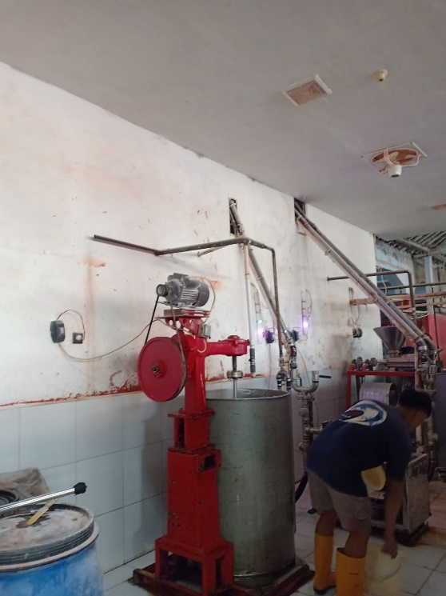 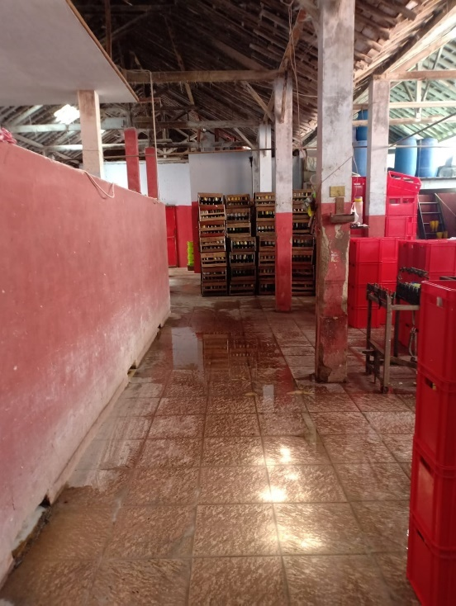

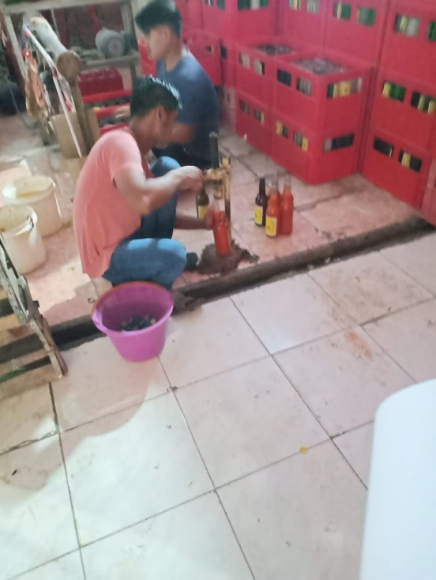 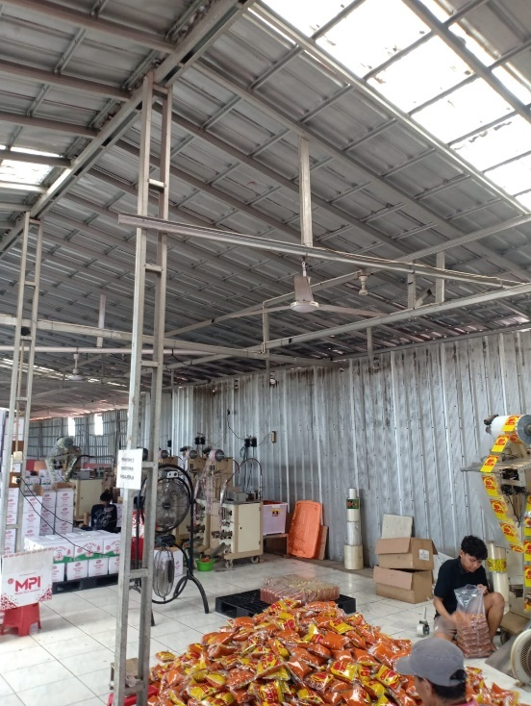

Lampiran 1. 2 Wawancara dengan Kepala Bagian Produksi

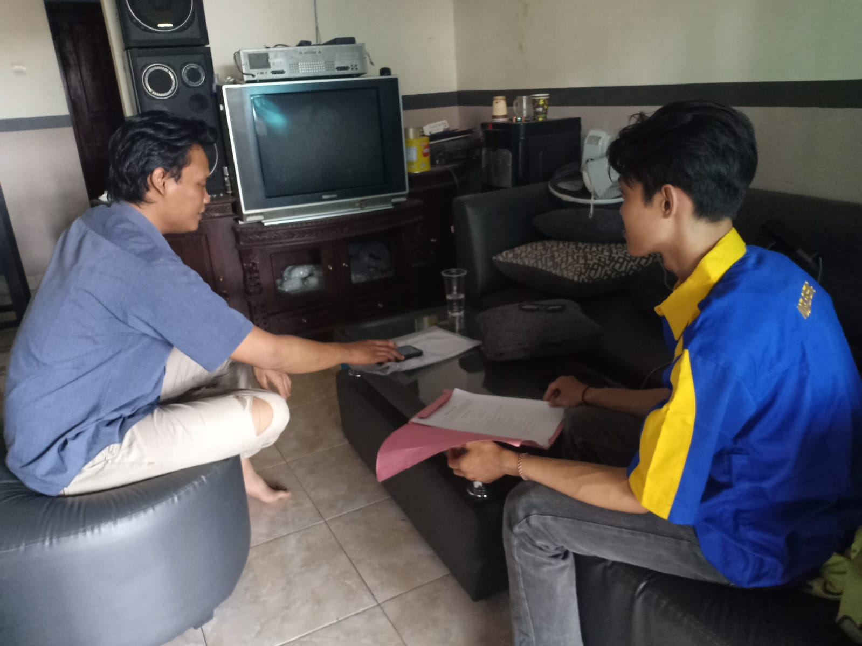

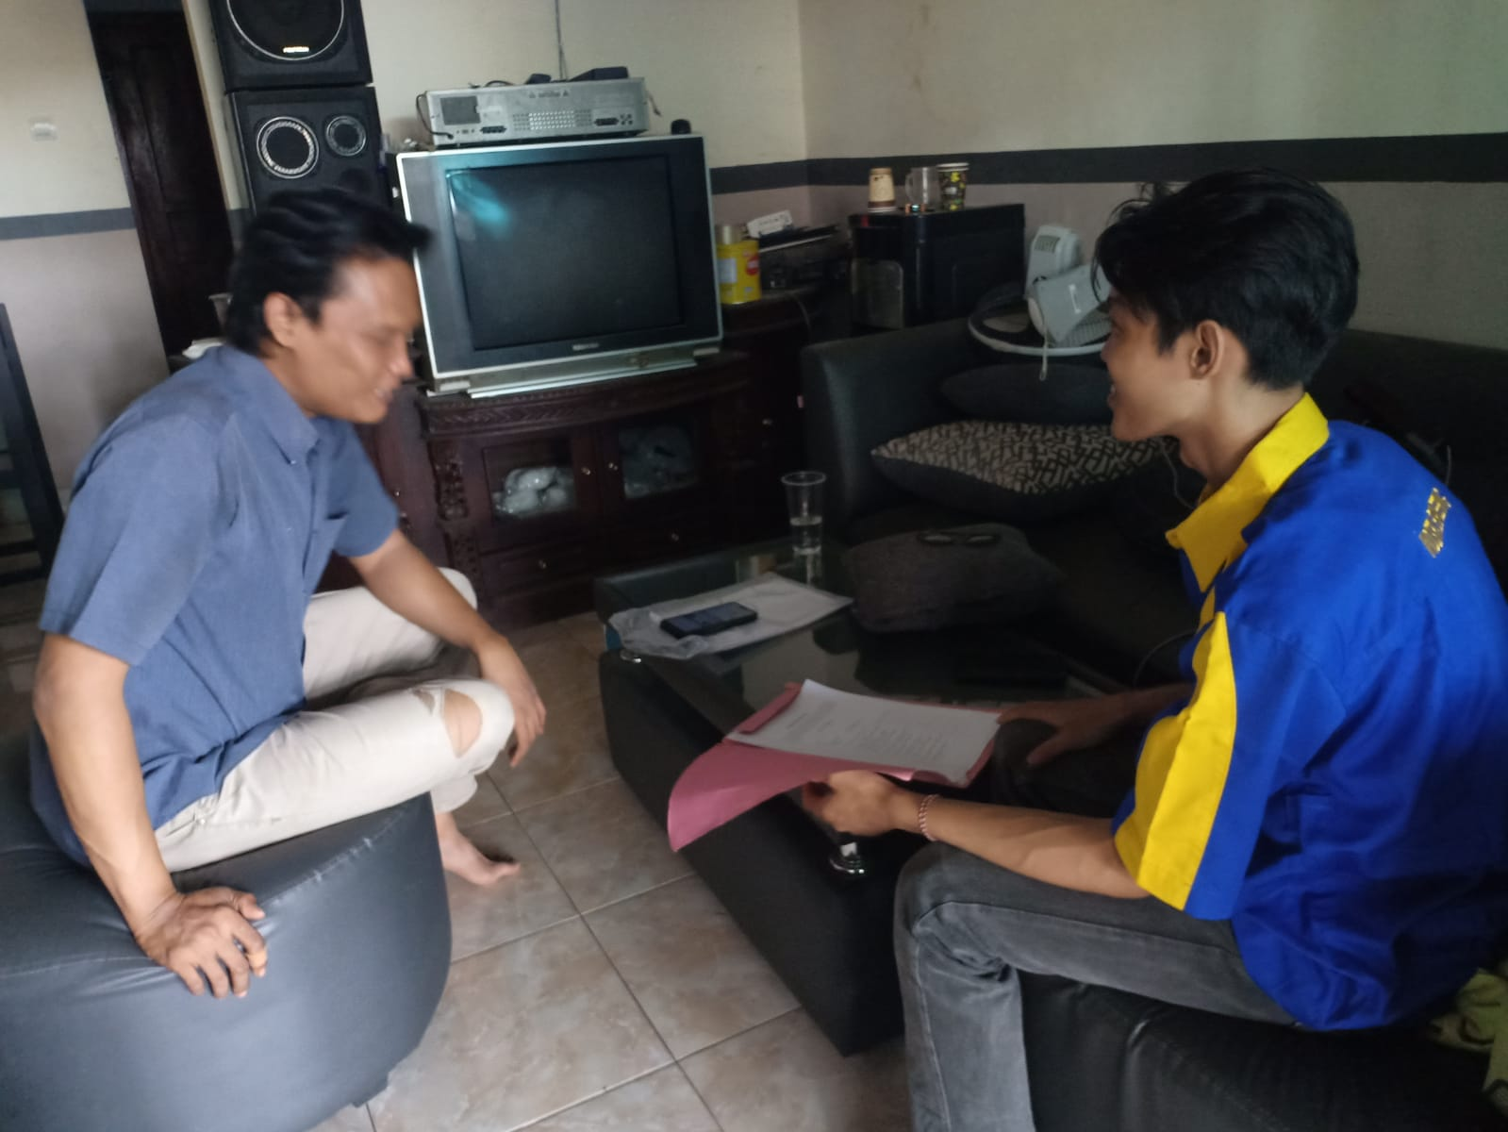

Lampiran 1. 3 Pengisian Kuisioner

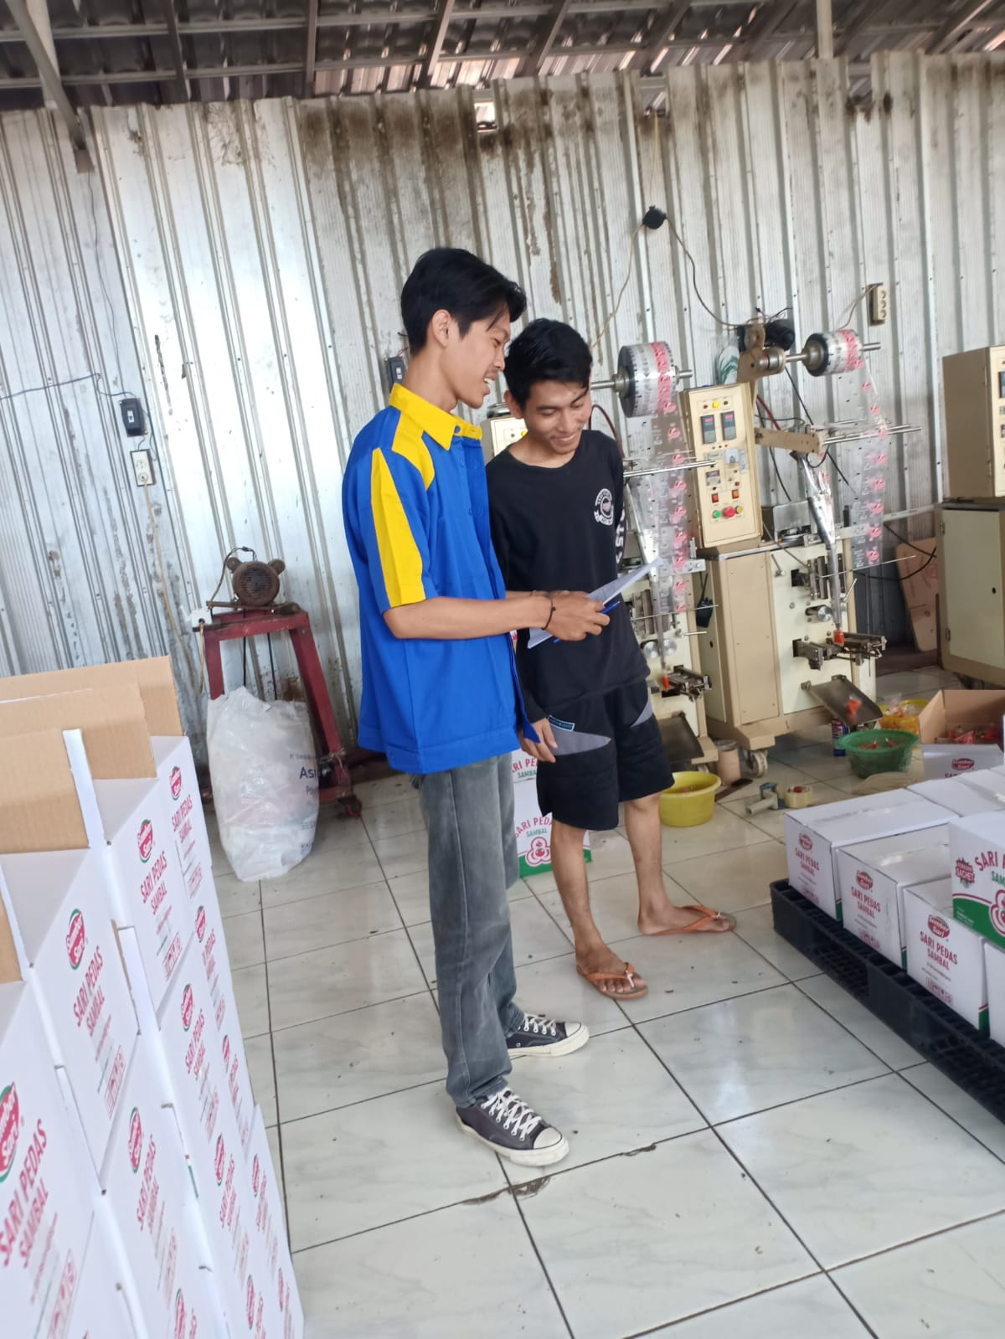

Lampiran 1. 4 Lembar Kuisioner

**KUISIONER PENELITIAN**

Kuisioner ini bertujuan untuk mengetahui hubungan atau pengaruh keselamatan kesehatan kerja (K3) terhadap kinerja karyawan dan produktifitas kerja di perusahaan xyz. Peneliti sangat mengharapkan kerjasama dari bapak dan ibu untuk mengisi atau menjawab setiap pertanyaan yang diajukan di dalam kuisioner. Atas perhatian dan kerjasamanya peneliti mengucapkan terima kasih.

**IDENTITAS RESPONDEN**

Nama :

Umur :

Jenis Kelamin :

**Keterangan :**

[1] STS = Sangat Tidak Setuju [4] S = Setuju

[2] TS = Tidak Setuju [5] SS = Sangat Setuju

[3] R = Ragu-Ragu

Berikan tanda (v) pada setiap pertanyaan yang anda pilih.

|  |  |  |  |  |  |  |
| --- | --- | --- | --- | --- | --- | --- |
| No | Pertanyaan | SS | S | R | TS | STS |
| 1. | Lantai area produksi yang tidak bersih membuat lantai licin bisa mengakibatkan terpeleset |  |  |  |  |  |
| 2. | APD sangat penting digunakan untuk menghindari percikan minyak panas saat mengisi botol saus. |  |  |  |  |  |
| 3. | Memahami prosedur K3 dalam bekerja membuat saya lebih berhati-hati dalam bekerja. |  |  |  |  |  |
| 4. | Mengejar target produksi membuat saya bekerja terburu-buru tapi tidak berpengaruh pada kualitas kerja saya |  |  |  |  |  |
| 5. | Presure target produksi yang tinggi membuat saya tertekan dan merasa terbebani. |  |  |  |  |  |
| 6. | Kelelahan bisa berpengaruh/berpotensi terjadinya kecelakaan kerja |  |  |  |  |  |
| 7. | Absen kerja akibat terdampak kecelakan kerja dapat merugikan perusahaan. |  |  |  |  |  |
| 8. | Kedisiplinan dalam memanfaatkan waktu membuat saya bekerja dengan maksimal. |  |  |  |  |  |
| 9. | Faktor terdampak kecelakaan kerja membuat keterampilan kerja menurun. |  |  |  |  |  |

Lampiran 1. 5 Hasil Jawaban Responden

|  |  |  |  |  |  |  |  |  |  |  |  |  |  |
| --- | --- | --- | --- | --- | --- | --- | --- | --- | --- | --- | --- | --- | --- |
| **HASIL JAWABAN RESPONDEN DARI KUISIONER** | | | | | | | | | | | | | |
| **PENGARUH K3 TERHADAP KINERJA KARYAWAN & PRODUKTIFITAS KERJA** | | | | | | | | | | | | | |
|  |  |  |  |  |  |  |  |  |  |  |  |  |  |
| No | Nama | Umur | L/P | Y1 | Y2 | Y3 | X1.1 | X1.2 | X1.3 | X2.1 | X2.2 | X2.3 | Jumlah |
| 1. | Ipin | 40 | L | 4 | 5 | 3 | 4 | 5 | 2 | 2 | 3 | 4 | 32 |
| 2. | Sarip | 40 | L | 5 | 5 | 5 | 5 | 5 | 5 | 4 | 5 | 4 | 43 |
| 3. | Dani | 30 | L | 4 | 4 | 3 | 5 | 5 | 4 | 4 | 5 | 4 | 38 |
| 4. | Wahyudi | 50 | L | 5 | 5 | 5 | 5 | 5 | 5 | 4 | 5 | 4 | 43 |
| 5. | Along | 35 | L | 5 | 5 | 5 | 5 | 5 | 5 | 3 | 5 | 3 | 41 |
| 6. | Inu | 21 | L | 5 | 5 | 5 | 5 | 5 | 5 | 3 | 5 | 5 | 43 |
| 7. | Tarisi | 41 | L | 5 | 5 | 5 | 4 | 4 | 5 | 4 | 5 | 4 | 41 |
| 8. | Umam | 35 | L | 4 | 5 | 5 | 4 | 5 | 5 | 4 | 5 | 4 | 41 |
| 9. | Yunus | 22 | L | 1 | 4 | 4 | 2 | 4 | 4 | 2 | 4 | 4 | 29 |
| 10. | Rakhmat | 36 | L | 1 | 1 | 1 | 1 | 1 | 1 | 3 | 1 | 3 | 13 |
| 11. | Pendi | 35 | L | 5 | 5 | 5 | 5 | 5 | 5 | 5 | 5 | 5 | 45 |
| 12. | Arif | 23 | L | 5 | 5 | 5 | 5 | 5 | 5 | 5 | 5 | 5 | 45 |
| 13. | Tomo | 24 | L | 4 | 4 | 5 | 3 | 4 | 4 | 3 | 5 | 4 | 36 |
| 14. | Amin | 24 | L | 4 | 5 | 5 | 4 | 3 | 5 | 1 | 5 | 4 | 36 |
| 15. | Uki | 22 | L | 2 | 5 | 5 | 4 | 3 | 5 | 1 | 4 | 2 | 31 |
| 16. | Amad | 20 | L | 5 | 5 | 5 | 4 | 4 | 5 | 2 | 4 | 3 | 37 |
| 17. | Galih | 20 | L | 1 | 4 | 4 | 4 | 2 | 5 | 4 | 4 | 4 | 32 |
| 18. | Ibnu | 21 | L | 1 | 5 | 5 | 5 | 4 | 5 | 3 | 4 | 4 | 36 |
| 19. | Jaya | 20 | L | 5 | 4 | 4 | 4 | 4 | 5 | 2 | 5 | 5 | 38 |
| 20. | Hafis | 22 | L | 5 | 5 | 4 | 4 | 4 | 5 | 2 | 4 | 3 | 36 |
| 21. | Maarif | 23 | L | 4 | 4 | 4 | 4 | 5 | 4 | 1 | 4 | 3 | 33 |
| 22. | Rofiq | 37 | L | 5 | 5 | 5 | 5 | 5 | 5 | 5 | 5 | 5 | 45 |
| 23. | Waeroh | 50 | P | 4 | 5 | 5 | 4 | 3 | 4 | 3 | 5 | 5 | 38 |
| 24. | Darti | 40 | P | 5 | 5 | 5 | 5 | 5 | 5 | 5 | 5 | 5 | 45 |
| 25. | Sakilah | 40 | P | 4 | 3 | 5 | 4 | 3 | 4 | 5 | 3 | 5 | 36 |
| 26. | Triana | 28 | P | 5 | 5 | 5 | 4 | 5 | 5 | 3 | 4 | 4 | 40 |
| 27. | Sherli | 19 | P | 5 | 5 | 5 | 3 | 5 | 5 | 5 | 4 | 5 | 42 |
| 28. | Julekha | 31 | P | 5 | 5 | 5 | 5 | 5 | 5 | 5 | 5 | 5 | 45 |
| 29. | Murni | 40 | P | 3 | 5 | 5 | 5 | 4 | 5 | 5 | 5 | 5 | 42 |
| 30. | Mia | 34 | P | 4 | 5 | 3 | 3 | 4 | 5 | 5 | 3 | 4 | 36 |
| 31. | Jamilah | 50 | P | 1 | 4 | 4 | 4 | 4 | 4 | 4 | 4 | 4 | 33 |
| 32. | Putri | 34 | P | 4 | 4 | 4 | 4 | 4 | 4 | 4 | 4 | 4 | 36 |
| 33. | Novi | 24 | P | 5 | 5 | 5 | 4 | 4 | 4 | 4 | 5 | 4 | 40 |
| 34. | Mirna | 39 | P | 2 | 5 | 5 | 5 | 2 | 4 | 2 | 5 | 3 | 33 |
| 35. | Retno | 26 | P | 5 | 5 | 5 | 4 | 4 | 5 | 5 | 5 | 4 | 42 |
| 36. | Anggun | 22 | P | 2 | 4 | 4 | 4 | 2 | 4 | 1 | 4 | 4 | 29 |
| 37. | Dinda | 20 | P | 5 | 5 | 5 | 4 | 3 | 5 | 4 | 5 | 4 | 40 |
| 38. | Daisah | 34 | P | 4 | 5 | 5 | 4 | 4 | 5 | 4 | 4 | 5 | 40 |
| 39. | Nur | 27 | P | 4 | 4 | 4 | 4 | 4 | 4 | 4 | 4 | 4 | 36 |
| 40. | Bunga | 23 | P | 4 | 4 | 4 | 4 | 4 | 4 | 4 | 4 | 4 | 36 |
| 41. | Aulia | 20 | P | 5 | 5 | 5 | 5 | 5 | 5 | 4 | 3 | 4 | 41 |
| 42. | Mutia | 22 | P | 5 | 5 | 5 | 4 | 5 | 5 | 5 | 5 | 4 | 43 |
| 43. | Elinda | 22 | P | 1 | 5 | 4 | 3 | 1 | 3 | 3 | 3 | 4 | 27 |
| 44. | Wulan | 36 | P | 5 | 5 | 5 | 4 | 4 | 3 | 4 | 5 | 5 | 40 |
| 45. | Indah | 30 | P | 5 | 5 | 5 | 4 | 5 | 4 | 3 | 4 | 5 | 40 |
| 46. | Okta | 35 | P | 5 | 5 | 5 | 4 | 4 | 5 | 4 | 5 | 4 | 41 |
| 47. | Tri | 31 | P | 4 | 5 | 4 | 4 | 3 | 5 | 4 | 4 | 4 | 37 |
| 48. | Rina | 40 | P | 5 | 5 | 4 | 4 | 4 | 5 | 4 | 4 | 5 | 40 |
| 49. | Laela | 22 | P | 4 | 2 | 5 | 4 | 2 | 4 | 1 | 4 | 1 | 27 |
| 50. | Nadia | 25 | P | 4 | 5 | 4 | 5 | 4 | 5 | 5 | 4 | 5 | 41 |